30 mei 2021 te Leiden

Ervaring aan tafel

Ervaringsdeskundigen met een levenslange en levensbrede hulpvraag aan de politieke tafel, in beeld én met passende eigen agenda.
Geachte informateur, geachte mevrouw Hamer,

U heeft de eervolle taak om samen met politieke partijen te werken aan overeenstemming voor het formuleren van een herstel- en transitiebeleid en te inventariseren welke andere urgente grote thema’s met voorrang moeten worden uitgewerkt.
U wilt dit zoals u zelf zegt doen in clusters en niet klonteren.
Wij kunnen hier, als gelegenheidscoalitie, een belangrijke bijdrage aan leveren.

Wij zijn een diverse groep van mensen met verschillende beperkingen die actief deelnemen aan de samenleving. Ons initiatief is afgestemd en wordt ondersteund door onder andere Wij Staan Op!, Ieder(in) en de Coalitie voor Inclusie.

Wij hebben ervaringskennis hoe het is om midden in het leven te staan met een beperking en wat er voor nodig is om te kunnen participeren. Dit is niet vergelijkbaar met het perspectief van ouderen.

De positie van de groep mensen met een levenslange en levensbrede hulpvraag is met de bezuiniging in de zorgwetten en met de decentralisaties naar de gemeenten ernstig onder druk komen te staan. Hun positie is uit beeld geraakt: er is geen zicht op en er is geen regie op. Het relatief hoge percentage klachten als gevolg van discriminatie van mensen met een beperking, bevestigt dit.

Aandacht voor de aanpak van de effecten van vergrijzing ging ten koste van aandacht voor en visie op beleid voor mensen met beperkingen en of een chronische ziekte
Ervaringsdeskundigheid aan de politieke tekentafel is nu meer dan ooit van belang.

Bestaanszekerheid
Bescherming vanuit verschillende wetten is sinds 2012 verdwenen, waardoor mensen met een beperking in armoede zijn geraakt of dreigen te raken en er is geen of weinig perspectief op verbetering.

In de plaats van de bescherming vanuit verschillende wetten, zijn er wetten gekomen met tegenstrijdige effecten. Er is vanuit kaders en vanuit systemen gedacht waardoor het zicht op het individu buiten beeld is geraakt.

De extra kosten zijn gestegen, de tegemoetkomingen zijn wegbezuinigd en de regelingen bieden geen bescherming of perspectief meer.
De bezuinigingen in de zorg (10 miljard) zijn voor de helft gefinancierd door deze te individualiseren van de kosten met name in de langdurige zorg (care). Juist mensen met een levenslange zorgvraag zijn daar in hoge mate de dupe van. Zij hebben structureel te maken met hoge zorgkosten.

Het systeem van uitkeringen en verrekening is zo ingewikkeld gemaakt dat het verlammend werkt in plaats van prikkelend en/of ondersteunend.
Het bijstandsregime (i.p.v. het Wajong-regime) gaat uit van tijdelijkheid en biedt daarmee geen zekerheid voor deze groep die juist bij langdurige zekerheid gebaat is.

Participatieparadox
De verwachting is dat je participeert en zelfstandig bent in de samenleving, maar juist zelfstandig je leven leiden wordt door de huidige systemen belemmerd in plaats van ondersteund.
Er is een totaal gebrek aan inzicht en passende ondersteuning om participatie waar te maken. De verwachting dat je met je omgeving je hulpvraag oplost is voor mensen met een levenslange en levensbrede zorgvraag volkomen onrealistisch. Zo wordt er langdurige afhankelijkheid van de omgeving gecreëerd, die ten koste gaat van de eigen regie en ten koste van gezonde relaties in de breedste zin van het woord.

Doordat het opvangen van de effecten van de vergrijzing politieke speerpunten zijn geworden raakt het perspectief van mensen met een levenslange handicap uit beeld. Dat gaat gepaard met kostenbeheersing en verlies van autonomie. Inrichting van de ondersteuning hoort aan te sluiten bij de levensfase, de hulpvraag én de wensen van de persoon.

We zijn verstrikt geraakt in de systemen van de uitvoeringsinstanties. In plaats van te leven zijn we de helft van de tijd bezig met vechten met instanties om de ondersteuning te kunnen organiseren en aan te laten sluiten bij een actief en zelfstandig leven.
De regels en de uitvoering zijn gebaseerd op wantrouwen ten opzichte van de hulpvraag van mensen met een beperking.
Dit gaat ten koste van onze tijd en energie om daadwerkelijk te kunnen participeren op voet van gelijkheid. Het vertrouwen moet terug zodat er integraal en zonder argwaan naar de hulpvraag wordt gekeken.
Uit de schaduwrapportage is onder andere gebleken dat de positie van de mensen met een handicap structureel verslechterd is in aanloop naar de ratificatie van het VN verdrag Handicap 2016.

Ervaringsdeskundigheid
Juist voor deze groep, die om hun leven te kunnen leiden als iedereen, specifieke onvervangbare ervaringskennis heeft, is het nodig dat zij zelf rechtstreeks hun deskundigheid inbrengen. Doordat deze groep niet aan tafel zit, wordt er wet en regelgeving ontwikkeld die het leiden van een zelfstandig leven in de weg zit.
Het luisteren naar deze groep maakt het regelgevingsproces efficiënter en effectiever.
Het brengt de uiteindelijke kosten naar beneden, het vergroot de zelfredzaamheid en ook de eigen regie.
De inzet van ervaringsdeskundigheid is nodig om de participatieparadox te doorbreken, bestaanszekerheid te garanderen en de participatie haalbaar te maken. De jaarlijkse monitoring van het College voor de Rechten van de Mens 2020 bevestigt dat deze ontbreekt en nodig is.

Graag komen we met u als de informateur in gesprek over het agenderen van deze structurele knelpunten. Dat onze ervaringsdeskundigheid cruciaal is, om de ook zo door u gewenste inclusieve samenleving invulling te geven, leggen wij u graag uit aan een politieke tafel.

Met vriendelijke groet,

Jiska Ogier (contactpersoon)
Pauline Gransier (contactpersoon)
Eva Westerhoff
Peter Waalboer
Amber van Ginneken
Sarike de Zoeten
Margit van Hoeve
Illya Soffer
Aline Molenaar

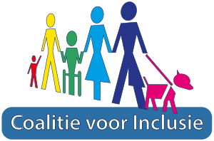 | 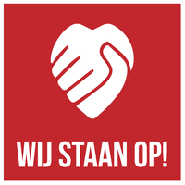 |  | 
Coalitie voor inclusie | Wij Staan Op! | Oogvereniging | 2CU
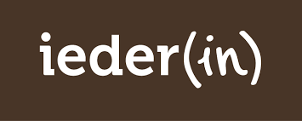 | 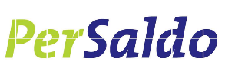 | 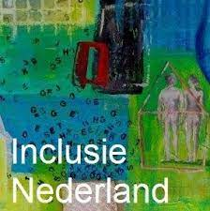 | 
Ieder(in) | PerSaldo | Vereniging Inclusie Nederland | Terug naar de Bossen

https://mensenrechten.nl/nl/nieuws/discriminatiemonitor-2019-86-procent-van-de-organisaties-die-discrimineerden-treft
zie artikel Mirjam de Rijk, Schrappen in 9 stappen 5 oktober 2016 – verschenen in nr. 40 van de Groene
Tractatenblad 2016, 105
https://mensenrechten.nl/nl/publicatie/5fc877581e0fec037359c660

